Урок №19. Ознайомлення з множенням двоцифрового числа на двоцифрове. Складання за текстами вирази, задачі за короткими записами і розв’язування їх.
Мета: вдосконалювати навички з множенням двоцифрового числа на двоцифрове, складати за текстами вирази, задачі за короткими записами і розв’язування їх; виробляти культуру математичних записів; розвивати уміння грамотно, логічно; розвивати логічне мислення, пам'ять, творчу активність учнів; виховувати доброзичливість, уважність, самостійність, інтерес до математики.
Обладнання: мультимедійний комплект.
Хід уроку
- Організація класу.
Слайд 1-2. Створення позитивного психологічного клімату класу.
Вже пролунав шкільний дзвінок,
Покликав всіх нас на урок.
Рівненько стали. Все. Вже час,
Роботу починає клас.
За парти всілися зручненько,
Поклали руки всі гарненько.
Готові? Так.
А настрій як? Клас!
Тож успіх всіх чекає нас!
- Актуалізація опорних знань.
Слайд 3-6. Усний рахунок.
450:90 80+50 490:7 1+99
Слайд 7. Каліграфічна хвилинка.
Двадцять сьоме вересня
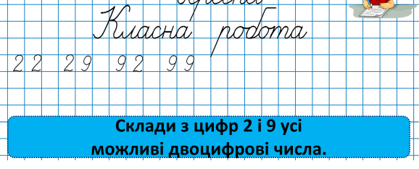
Слайд 8. Рухлива вправа.
https://www.youtube.com/watch?v=8G87kg9s1HM
Слайд 9. Робота з підручником на с.33
- Мотивація навчальної діяльності.
- Вивчення нового матеріалу.
Слайд 10.Обчисли.
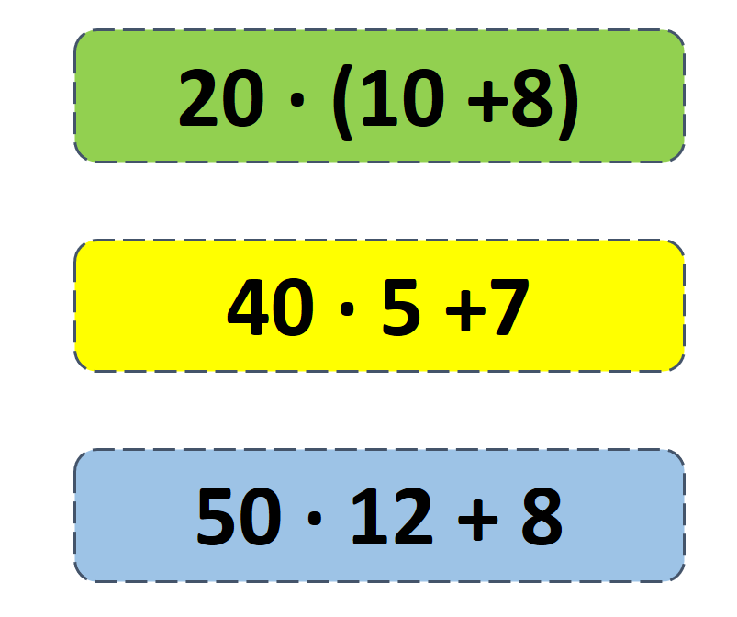
Слайд 11-13. Поясни.
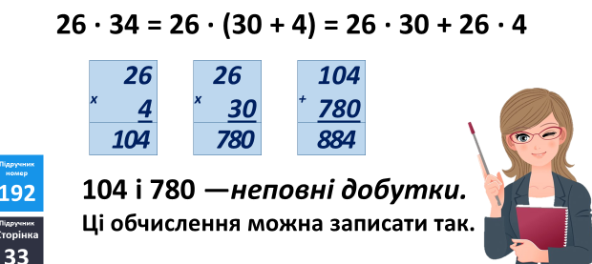
Слайд 14. Виконай множення.
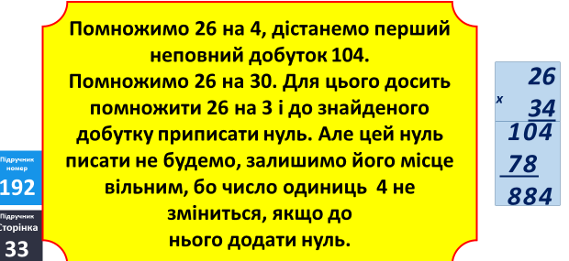
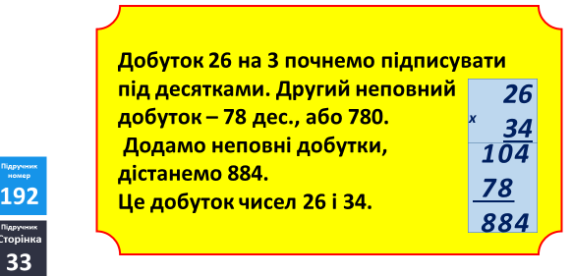

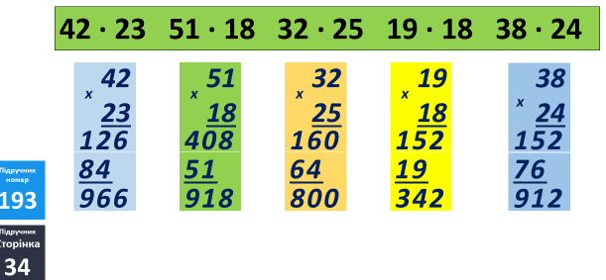
Слайд 15. Розв’яжи задачу.
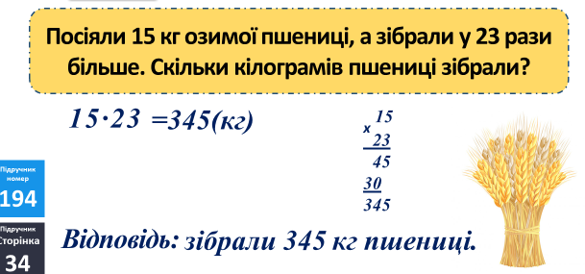
Слайд 16-17. Склади задачі.
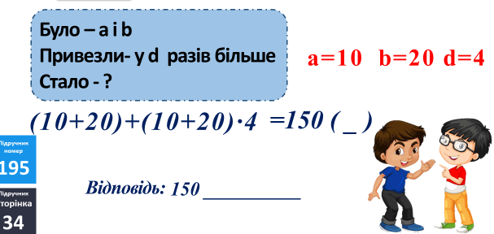
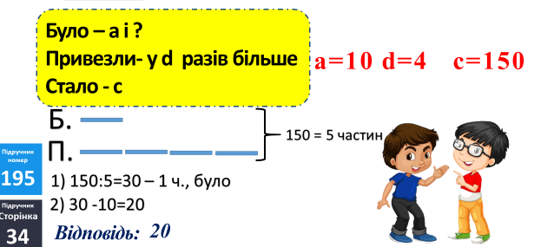
Слайд 18. Поміркуй.
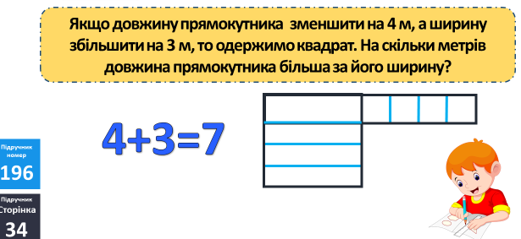
Слайд 19. Фізкультхвилинка.
https://www.youtube.com/watch?v=nWK56OV5CBQ
- Закріплення вивченого.
Слайд 20. Запиши та обчисли вирази.
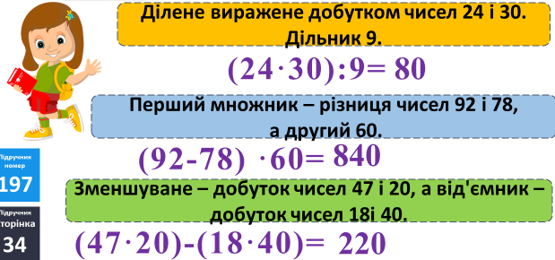
Слайд 21. Запиши значення х.
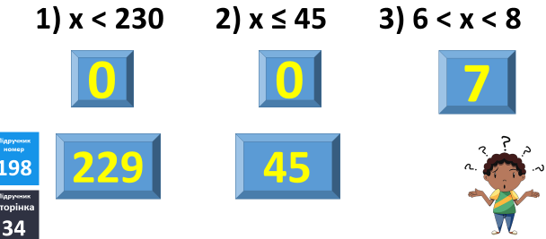
- Підсумок
Бесіда
Слайд 28. Домашні тренувальні вправи.
На сторінці підручника 34 опрацювати №200, 201
Роботи надсилайте на Human.
- Рефлексія.
Слайд 29. Рефлексія.
